令和２年度 草津市中心市街地活性化基本計画の定期フォローアップに関する報告
令和3年5月
草津市（滋賀県）

○計画期間：平成31年4月～令和6年3月（5年）

Ⅰ．中心市街地全体に係る評価
- 令和２年度終了時点（令和3年3月31日時点）の中心市街地の概況
草津市では、「草津市中心市街地活性化基本計画（第1期）」（計画期間：平成25年12月～平成31年3月）を、平成25年11月29日に内閣総理大臣の認定を受け、「“元気”と“うるおい”のある生活交流都市の創造」を基本理念に掲げ、活性化事業に取り組んできた結果、店舗の出店数や歩行者通行量の増加など、新たなにぎわいや人の流れが生まれ、中心市街地に活気が出てきたと感じられる一方、事業効果の面的な広がりが十分ではなく、特に衰退傾向にある本陣周辺エリアにまで波及しきれていない等の課題が残った。
そのため、引き続き中心市街地の活性化に取り組むため、「草津市中心市街地活性化基本計画（第2期）」（計画期間：平成31年4月～令和6年3月）を平成31年3月18日に内閣総理大臣の認定を受け、「ひとが行き交い ひとが集い にぎわいと交流が広がる健幸なまち」を目指す中心市街地像とし、中心市街地活性化協議会、草津まちづくり株式会社、商工会議所、行政を中心に、官民一体となって活性化事業に取り組んでいる。
令和２年度においては、新型コロナウイルス感染症拡大により緊急事態宣言が発令され、開催を予定していたイベントが多数中止になるなど中心市街地の活性化の取り組みについても多大な影響があった。今後、中心市街地に賑わいを取り戻すため、市が草津まちづくり株式会社に委託している「賑わい創出事業」を中心に民間事業者を巻き込みながら、感染防止対策を講じてイベントを実施していくとともに、「魅力店舗誘致事業」や「東海道・草津宿テナントミックス事業」などの継続により空き家・空き店舗に新規店舗の出店を促すなどの取り組みが必要である。
【中心市街地の状況に関する基礎的なデータ】 （基準日：毎年度12月31日）
（１）居住人口 単位：人
（中心市街地区域） | 平成30年度(計画前年度) | 令和元年度(１年目) | 令和2年度(２年目) | 令和3年度(３年目) | 令和4年度(４年目) | 令和5年度(５年目)
人口 | 23,670 | 23,832 | 24,210
人口増減数 | 224 | 162 | 378
自然増減数 | 84 | 50 | 49
社会増減数 | 168 | 149 | 335
転入者数 | 1,547 | 1,443 | 1,654
（２）地価 単位：円／㎡
 | 平成30年度(計画前年度) | 令和元年度  (１年目) | 令和2年度  (２年目) | 令和3年度  (３年目) | 令和4年度  (４年目) | 令和5年度  (５年目)
西大路町6－6  （商業地） | 253,000 | 265,000 | 270,000
大路2－5－17  （商業地） | 96,800 | 99,200 | 99,200
大路１－18－32  （商業地） | 130,000 | 136,000 | 138,000
大路2－10－15  （商業地） | 135,000 | 141,000 | 144,000
草津3－14－33  （商業地） | 112,000 | 117,000 | 119,000
大路1－10－1  （商業地） | － | － | 408,000

２．令和２年度の取組等に対する中心市街地活性化協議会の意見
草津市の中心市街地において、草津市中心市街地活性化協議会が中心となって、草津まちづくり株式会社や草津商工会議所、地域、中心市街地関係者、行政などが連携して事業を実施するなど、官民一体となって取り組むことができた。
その結果、昨年度と比較すると、「歩行者通行量（休日）」、「営業店舗数」の指標については、増加した。しかしながら、「健幸・観光・交流施設の利用者数」の指標については、大幅な減少となった。これは、新型コロナウイルス感染症の影響が大きな要因と考えられる。
一方、基準値（平成２９年度）と比較すると、「歩行者通行量（休日）」は増加しているものの、「健幸・観光・交流施設の利用者数」、「営業店舗数」は減少している結果となった。
まず、「健幸・観光・交流施設の利用者数」の減少は、新型コロナウイルス感染症による影響が大きく、今後、感染拡大を予防するための「新しい生活様式」のもと、収束していけば、数値の改善が見込まれる。
次に、「営業店舗数」の減少は、新型コロナウイルス感染症の影響のほか、「本陣エリア」における高齢化や後継者不在による閉店、商業店からマンションへの建替えといった事例によるものが多い。一方で、空き店舗となった物件に対しては、草津まちづくり株式会社に多くの問い合わせもあり、実際に開店した店舗や、開店準備を進めている店舗もある。今後は新型コロナウイルス感染症の収束を見据えて、こういった空き店舗や空き家の活用により営業店舗数は増加していくものと考えられる。
また、令和２年度は「市民総合交流センター」が竣工するなど、中心市街地のにぎわいの核となる施設整備を進めたことから、今後はこれらの施設を活用した事業を進めていくとともに、地域や商店街などと一体となったソフト事業を展開し、事業効果を中心市街地エリア全体に波及させていくことが必要である。

Ⅱ．目標ごとのフォローアップ結果
１．目標達成の見通し
目標 | 目標指標 | 基準値 | 目標値 | 最新値 | 基準値からの改善状況 | 前回の  見通し | 今回の  見通し
歴史と景観を活かした“ひとが行き交うまち”（回遊性の向上） | 歩行者通行量  （休日） | 9,717人／日  （H29） | 11,282人／日  （R5） | 9,925人／日  （R2） | B | ③ | ①
「健幸づくり」を核として“ひとが集い交流するまち”（集客力の向上） | 健幸・観光・交流  施設の利用者数 | 371,077人／年  （H29） | 592,427人／年  （R5） | 270,246人／年  （R2） | C |  | ①
魅力ある店舗がつながる“にぎわいが広がるまち” | 営業店舗数 | 692店舗  （H29） | 735店舗  （R5） | 678店舗  （R2） | C | ③ | １

＜基準値からの改善状況＞
Ａ：目標達成、Ｂ：基準値より改善、Ｃ：基準値に及ばない

＜目標達成に関する見通しの分類＞
①目標達成が見込まれる ②目標達成が見込まれない
※関連する事業等の進捗状況が順調でない場合はそれぞれ１、２とする。

２．目標達成見通しの理由
「歩行者通行量（休日）」については、基準値（平成29年度）を上回った。要因として、新型コロナウイルス感染症の影響により、余暇の過ごし方の工夫や在宅勤務による健康への意識が高まり、屋外レクリエーションやランニング等の３密を避けた屋外活動をする人が増加したためであると考えられる。また、中心市街地エリア内におけるマンション開発も進んでおり、これらに入居する新規住民や商業施設利用者が新たな歩行者となり、通行量が増加すると考えられることから、目標達成は可能と見込んでいる。
「健幸・観光・交流施設の利用者数」については、基準値（平成29年度）を下回った。要因として、新型コロナウイルス感染症の影響により、対象施設が閉館していた時期があったためであると考えられる。今後、新型コロナウイルス感染症の影響が収束していけば、利用者数は改善していくものと考えている。また、令和３年度には市民総合交流センターが供用開始され、施設利用者数は増加すると考えられることから、目標達成は可能と見込んでいる。
「営業店舗数」については、基準値（平成29年度）を下回った。駅から比較的離れた、昔ながらのまちなみの残る「本陣エリア」での、営業店舗数の減少が多くみられた。この地域は、住民の高齢化率が高く、商業店主も後継者がいないため閉店するという事例が多い。また、近年はこの地域のマンション開発が活発で、土地利用が商業店からマンションに変わっている事例も多い。一方で、前述の「本陣エリア」において空き店舗となった物件に対して、草津まちづくり株式会社に多く問い合わせもあり、実際に開店した店舗や、開店準備を進めている店舗もあることから、今後は、営業店舗数は増加し、目標達成は可能と見込んでいる。

３．前回のフォローアップと見通しが変わった場合の理由
「歩行者通行量（休日）」
令和元年度フォローアップにおいては平成29年にオープンした「草津川跡地公園de愛ひろば」の利用者がオープン当初に対して落ち着きを見せたことなどにより基準値より低い数値となっていたことから③と評価していたが、令和２年度においては、新型コロナウイルス感染症の影響により、屋外レクリエーションやランニング等の屋外活動をする人が増加し、基準値を上回る数値となった。新型コロナウイルス感染症終息後も「新しい生活様式」の下では、屋外活動が推奨されており、増加傾向は続くと見込まれることから①と評価した。

４．目標指標ごとのフォローアップ結果
「歩行者通行量（休日）」※目標設定の考え方認定基本計画P.78～P.84参照
年 | （人／日）
H29 | 9,717  （基準年値）
H30 | 10,333
R1 | 9,682
R2 | 9,925
R5 | 11,282  （目標値）
●調査結果の推移

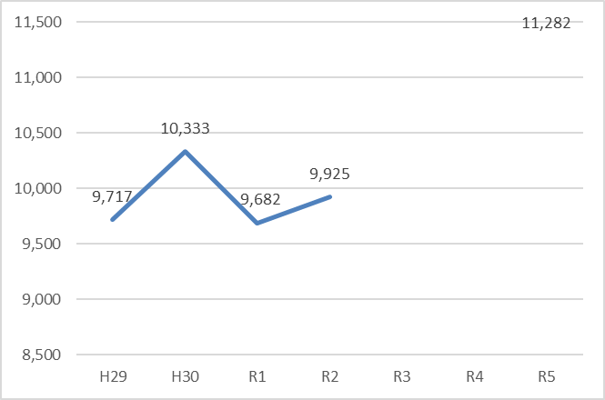

基本計画認定後の値
目標値
基準年値
基本計画認定前の値

※調査方法：歩行者・自転車通行者を毎年８月の平日・
休日に中心市街地エリア内の１６地点において、
８～２０時で計測
※調 査 月：令和２年８月
※調査主体：草津市
※調査対象：中心市街地エリア内の主要８地点における、
休日の１０～２０時の歩行者通行量
＜分析内容＞
「歩行者通行量（休日）」の増加に向けた各事業については、概ね予定通りの進捗状況である。
「北中西・栄町地区市街地再開発事業」により令和２年２月に竣工した再開発ビルの立地している駅東エリアにおいて、特に駅から再開発ビル間にある調査地点①については、最新値で2,180人となるなど、市内外から多くの人が訪れるようになり、期待された効果が発現している。
一方で、駅西エリアにおける調査地点⑤の歩行者通行料は、最新値で959人となっており、計画前年度よりも下回っている。近隣に立地していたアミューズメント施設が廃業し、施設利用者の往来がなくなってしまったことが要因のひとつと考えられる。

●調査地点図
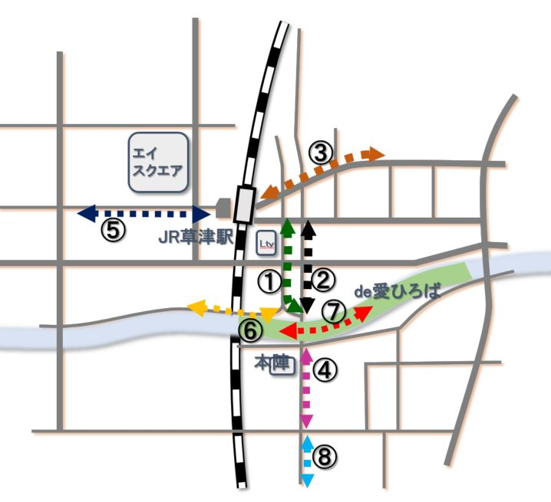

（単位：人）
 | 平成30年度(計画前年度) | 令和元年度  (１年目) | 令和2年度  (２年目) | 令和3年度  (３年目) | 令和4年度  (４年目) | 令和5年度  (５年目)
地点① | 2,020 | 1,920 | 2,180
地点② | 2,559 | 2,365 | 2,230
地点③ | 1,235 | 1,284 | 1,131
地点④ | 1,274 | 1,277 | 1,239
地点⑤ | 1,301 | 949 | 959
地点⑥ | 1,039 | 841 | 1,051
地点⑦ | 488 | 363 | 707
地点⑧ | 417 | 683 | 428
合 計 | 10,333 | 9,682 | 9,925
●目標達成に寄与する主要事業の進捗状況及び事業効果
①．くさつ夢本陣前スペース活用事業（草津市観光物産協会）
事業実施期間 | 令和元年度～令和5年度【実施中】
事業概要 | くさつ夢本陣前のスペースで定期的なイベント実施など活用を図る事業を実施し、にぎわいを創出する。
国の支援措置名及び支援期間 | 国の支援措置なし
事業目標値・最新値及び進捗状況 | 事業目標値：19人／日の増加  進捗状況：新型コロナウィルス感染拡大防止のため、予定していたイベント等を中止した。
事業の今後について | 今後も観光物産協会や草津まちづくり株式会社を中心にイベントを実施していくとともに、民間事業者にもスペースの活用を呼び掛けるなど活用を促進するとともに、withコロナを意識した「新しい生活様式」に則した活用を検討していく。

②．中心市街地公共空間賑わい創出事業（草津市、草津まちづくり株式会社）
事業実施期間 | 令和元年度～令和5年度【実施中】
事業概要 | 中心市街地エリア内の公共空間において、都市再生推進法人である草津まちづくり株式会社と行政が連携し、にぎわい創出イベントなどを行うことで、他の民間事業者にも公共空間の有効活用を促し、公共空間ににぎわいを創出する。
国の支援措置名及び支援期間 | 中心市街地活性化ソフト事業【総務省】（令和元年度～令和5年度）
事業目標値・最新値及び進捗状況 | 事業目標値：78人／日の増加  進捗状況：中心市街地の広場や公共空間で、市が草津まちづくり株式会社に委託し、イベントを開催することにより、まちなかの歩行者通行量の増加に貢献した。（開催イベント数：３回、来場者数：約2,500人）
事業の今後について | 今後も中心市街地内の広場や公共空間において、イベントを実施していくとともに、イベントを通して、公共空間の活用事例を例示することで、イベント開催が民間事業者に波及していくように努めていく。

③．くさつシティアリーナ整備事業（草津市）
事業実施期間 | 平成26年度～平成30年度【済】
事業概要 | プロスポーツの試合や各種イベントの開催など多用途に利用でき、子どもから大人まで誰もが気軽に利用し、交流を育むことができる体育施設として整備する。
国の支援措置名及び支援期間 | 社会資本整備総合交付金（都市再生整備計画事業（草津駅周辺地区））【国土交通省】（平成27年度～平成30年度）
事業目標値・最新値及び進捗状況 | 事業目標値：153人／日の増加  進捗状況：令和元年6月供用開始。  （令和２年度施設利用者数：142,201人）
事業の今後について | 中心市街地のにぎわいの拠点として、体育施設の利用促進を図るとともに、その効果が周辺地域にも波及できるよう、地元住民や商店街などと連携しながら、スポーツ以外にもスポットを当てたソフト事業の実施を検討していく。

④．（仮称）草津市立プール整備事業（草津市）
事業実施期間 | 令和元年度～令和5年度【実施中】
事業概要 | 「スポーツ環境の充実」、「新たなにぎわいの創出」、「スポーツ健康づくりの推進」を実現する拠点施設として、誰もが幅広く利用できる機能を備えたプール施設を整備する。
国の支援措置名及び支援期間 | 社会資本整備総合交付金（都市再生整備計画事業（草津駅周辺都市機能誘導区域地区））【国土交通省】（令和元年度）  都市構造再編集中支援事業費補助（都市再生整備計画事業（草津駅周辺都市機能誘導区域地区））【国土交通省】（令和2年度～令和5年度）
事業目標値・最新値及び進捗状況 | 事業目標値：89人／日の増加  進捗状況：令和5年8月に供用開始予定。  令和２年度に工事請負事業予定者、供用開始後の運営事業予定者が決定。
事業の今後について | 令和5年8月供用開始に向けて整備を進めていく。

⑤．北中西・栄町地区市街地再開発事業（北中西・栄町地区市街地再開発組合）
事業実施期間 | 平成26年度～令和元年度【済】
事業概要 | 駅前における密集市街地の合理的かつ健全な高度利用と、都市機能の更新を図るため、まちなか居住の推進や駅前にふさわしい市街地再開発事業を実施する。
国の支援措置名及び支援期間 | 社会資本整備総合交付金（北中西・栄町地区市街地再開発事業（第１種））【国土交通省】（平成26年度～平成29年度）  社会資本整備総合交付金（都市再生整備計画事業（草津駅周辺地区））【国土交通省】（平成30年度）  社会資本整備総合交付金（都市再生整備計画事業（草津駅周辺都市機能誘導区域地区））【国土交通省】（令和元年度）
事業目標値・最新値及び進捗状況 | 事業目標値：70人／日の増加  進捗状況：住居区画の住宅（269戸）、サ高住（39戸）については完売している。
事業の今後について | 中心市街地のにぎわいの拠点として、オープンスペースにてイベントを実施するなど、人が集まる空間となるよう促進し、その効果が周辺地域にも波及できるよう、施設管理組合や地元住民、商店街などと連携しながら、ソフト事業を実施していく。

⑥．（仮称）市民総合交流センター整備事業（草津市、民間事業者）
事業実施期間 | 令和元年度～令和2年度【済】
事業概要 | 老朽化が著しい近隣の公共施設を集積させ、中心市街地に人、モノ、情報が交流する施設整備を進め、交流とにぎわいを創出する。
国の支援措置名及び支援期間 | 社会資本整備総合交付金（都市再生整備計画事業（草津駅周辺都市機能誘導区域地区））【国土交通省】（令和元年度）
事業目標値・最新値及び進捗状況 | 事業目標値：53人／日の増加  進捗状況：令和3年5月供用開始。  年間施設利用者見込数（見込増加分）：4万人／年。
事業の今後について | 中心市街地のにぎわいの拠点として、プロムナードにてイベントを実施するなど、人が集まる空間となるよう促進し、その効果が周辺地域にも波及できるよう、施設入居者や地元住民、商店街などと連携しながら、ソフト事業を実施していく。

●目標達成の見通し及び今後の対策
令和２年度については前年度の実績を上回る結果となり、主要事業は概ね順調に進捗しているため、目標達成は可能だと考えている。今後はハード整備事業については、供用開始予定日に向けて整備を進めていくとともに、整備された中心市街地内のにぎわい拠点施設において、withコロナを意識したイベント開催などのソフト事業を実施し、地元や商店街などと連携しながら、にぎわいがその施設内だけで完結せず、周辺地域に効果が波及するよう努めていく。

「健幸・観光・交流施設の利用者数」※目標設定の考え方認定基本計画P.86～P.88参照
●調査結果の推移
年 | （人/年）
H29 | 371,077  （基準年値）
H30 | 263,091
R1 | 573,203
R2 | 270,246
R5 | 592,427  （目標値）
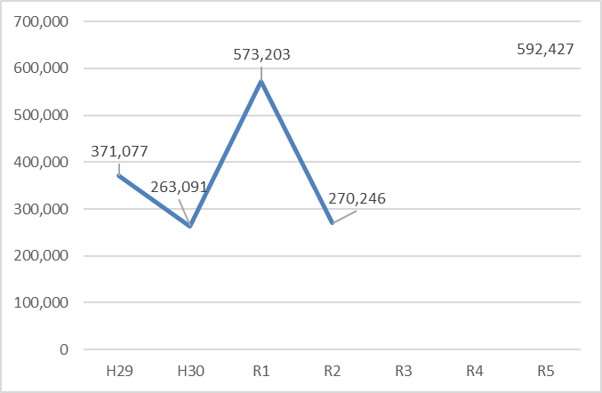

目標値
基本計画認定後の値
基準年値
基本計画認定前の値

※調査方法：各施設（８施設）の年間利用者数を翌年度４月に集計
※調 査 月：令和３年４月
※調査主体：草津市
※調査対象：中心市街地に位置する健幸・観光・交流施設の利用者数（８施設）
＜分析内容＞
「中心市街地に位置する健幸・観光・交流施設の利用者数」の増加に向けた各事業については、概ね予定通りの進捗状況である。
新型コロナウィルス感染拡大防止のため、各施設が一時休館していたり、開館時においても利用者を制限するなどの措置を取っていたため、ほとんどの施設において前年と比較して減少している。

（単位：人）
 | 平成30年度(計画前年度) | 令和元年度  (１年目) | 令和2年度  (２年目) | 令和3年度  (３年目) | 令和4年度  (４年目) | 令和5年度  (５年目)
市立まちづくりセンター | 133,615 | 126,194 | 63,727
人権センター | 3,389 | 1,570 | 1,755
野村運動公園（体育館） | 19,660 | 202,043 | 142,201
野村運動公園（グラウンド） | 54,966 | 189,667 | 41,495
草津宿本陣 | 17,905 | 18,075 | 6,835
草津宿街道交流館 | 15,167 | 15,915 | 5,619
くさつ夢本陣 | 18,389 | 19,739 | 8,614
（仮称）草津市立プール | － | － | －
合 計 | 263,091 | 573,203 | 270,246

●目標達成に寄与する主要事業の進捗状況及び事業効果
①．（仮称）草津市立プール整備事業（草津市）
事業実施期間 | 令和元年度～令和5年度【実施中】
事業概要 | 「スポーツ環境の充実」、「新たなにぎわいの創出」、「スポーツ健康づくりの推進」を実現する拠点施設として、誰もが幅広く利用できる機能を備えたプール施設を整備する。
国の支援措置名及び支援期間 | 社会資本整備総合交付金（都市再生整備計画事業（草津駅周辺都市機能誘導区域地区））【国土交通省】（令和元年度）  都市構造再編集中支援事業費補助（都市再生整備計画事業（草津駅周辺都市機能誘導区域地区））【国土交通省】（令和2年度～令和5年度）
事業目標値・最新値及び進捗状況 | 事業目標値：46,000人／年の増加  進捗状況：令和5年8月に供用開始予定。  令和２年度に工事請負事業予定者、供用開始後の運営事業予定者が決定。年間施設利用者数（見込）：6.9万人／年。
事業の今後について | 令和5年8月供用開始に向けて整備を進めていく。

②．野村スポーツゾーン利活用促進事業（草津市、関係団体）
事業実施期間 | 令和元年度～令和5年度【実施中】
事業概要 | くさつシティアリーナや（仮称）草津市立プールの集客拠点としての機能を活かし、スポーツの試合や各種イベントの開催など、誰もが気軽に利用できるスポーツゾーンとして、中心市街地のにぎわいを創出する。
国の支援措置名及び支援期間 | 国の支援措置なし
事業目標値・最新値及び進捗状況 | 事業目標値：6,960人／年の増加  進捗状況：プロスポーツの試合や食のイベントの開催を予定していたが、新型コロナウィルス感染拡大防止のため中止した。
事業の今後について | くさつシティアリーナにおいて、集客が行えるイベントなどを引き続き行っていくとともに、（仮称）草津市立プール整備事業については、令和5年8月供用開始に向けて整備を進めていく。

③．くさつシティアリーナ整備事業（草津市）
事業実施期間 | 平成26年度～平成30年度【済】
事業概要 | プロスポーツの試合や各種イベントの開催など多用途に利用でき、子どもから大人まで誰もが気軽に利用し、交流を育むことができる体育施設として整備する。
国の支援措置名及び支援期間 | 社会資本整備総合交付金（都市再生整備計画事業（草津駅周辺地区））【国土交通省】（平成27年度～平成30年度）
事業目標値・最新値及び進捗状況 | 事業目標値：121,683人／年の増加  進捗状況：令和元年6月供用開始。  令和２年度年間施設利用者数：142,201人／年。
事業の今後について | 中心市街地のにぎわいの拠点として、体育施設の利用促進を図るとともに、その効果が周辺地域にも波及できるよう、地元や商店街などと連携しながら、スポーツ以外にもスポットを当てたソフト事業の実施を検討していく。

④．くさつ夢本陣前スペース活用事業（草津市観光物産協会）
事業実施期間 | 令和元年度～令和5年度【実施中】
事業概要 | くさつ夢本陣前のスペースで定期的なイベント実施など活用を図る事業を実施し、にぎわいを創出する。
国の支援措置名及び支援期間 | 国の支援措置なし
事業目標値・最新値及び進捗状況 | 事業目標値：3,402人／年の増加  進捗状況：新型コロナウィルス感染拡大防止のため、予定していたイベント等を中止した。
事業の今後について | 今後も市観光物産協会や草津まちづくり株式会社を中心にイベントを実施していくとともに、民間事業者にもスペースの活用を呼び掛けるなど活用を促進するとともに、withコロナを意識した「新しい生活様式」に則した活用を検討していく。

⑤．史跡草津宿本陣保存整備事業（草津市）
事業実施期間 | 令和元年度～令和5年度【実施中】
事業概要 | 全国的にみても文化財的価値を持ち、歴史遺産として国史跡に指定されている草津宿本陣の保存活用計画等を策定するとともに、公開施設の耐震補強などの施設維持のための工事を行い、史跡の保存と活用の両立を行う。
国の支援措置名及び支援期間 | 史跡等保存活用計画等策定【文化庁】（令和元年度）  歴史活き活き！史跡等総合活用整備事業【文化庁】（令和元年度～令和5年度）
事業目標値・最新値及び進捗状況 | 事業目標値：1,805人／年の増加  進捗状況：草津宿本陣保存活用計画等の策定を進め、計画内においても、「草津宿本陣」を中心市街地活性化の拠点施設と位置付けることで、活用の促進を図る手続きを進めている。
事業の今後について | 草津宿本陣の保存と活用の両立を推進し、まちづくりの拠点の一つとして、他の拠点と連携した活用事業を検討していく。

⑥．（仮称）市民総合交流センター整備事業（草津市、民間事業者）
事業実施期間 | 令和元年度～令和2年度【済】
事業概要 | 老朽化が著しい近隣の公共施設を集積させ、中心市街地に人、モノ、情報が交流する施設整備を進め、交流とにぎわいを創出する。
国の支援措置名及び支援期間 | 社会資本整備総合交付金（都市再生整備計画事業（草津駅周辺都市機能誘導区域地区））【国土交通省】（令和元年度）
事業目標値・最新値及び進捗状況 | 事業目標値：40,000人／年の増加  進捗状況：令和3年5月供用開始。
事業の今後について | 中心市街地のにぎわいの拠点として、プロムナードにてイベントを実施するなど、人が集まる空間となるよう促進し、その効果が周辺地域にも波及できるよう、施設入居者や地元住民、商店街などと連携しながら、ソフト事業を実施していく。

⑦．（仮称）健幸づくり交流事業（草津市、関係団体）
事業実施期間 | 令和3年度～令和5年度【未】  [認定基本計画：令和2年度～令和5年度]
事業概要 | 市民総合交流センターにおいて、市内事業所の合同特定健診の開催や、健康機器の設置による日常的な健康測定など、年間を通じた健幸づくりと市民交流を促進する。
国の支援措置名及び支援期間 | 国の支援措置なし
事業目標値・最新値及び進捗状況 | 事業目標値：1,500人／年の増加  進捗状況：令和3年度開始予定。
事業の今後について | 中心市街地のにぎわいの拠点として、プロムナードにてイベントを実施するなど、人が集まる空間となるよう促進し、その効果が周辺地域にも波及できるよう、施設入居者や地元住民、商店街などと連携しながら、ソフト事業を実施していく。

●目標達成の見通し及び今後の対策
令和２年度については基準年度（平成29年度）の実績を下回る結果となった。昨年の令和元年度は目標値に迫る実績であったことから、新型コロナウィルス感染症拡大防止にともない、施設の閉鎖や事業規模の縮小などが原因と思われる。今後、withコロナを意識した施設の利用方法の実践や、新型コロナウィルス感染症の拡大が落ち着いてくれば、利用者も増加し、目標達成も可能だと考えている。

「営業店舗数」※目標設定の考え方認定基本計画P.89～P.90参照
●調査結果の推移
年 | （店舗）
H29 | 692  （基準年値）
H30 | 680
R1 | 673
R2 | 678
R5 | 735  （目標値）

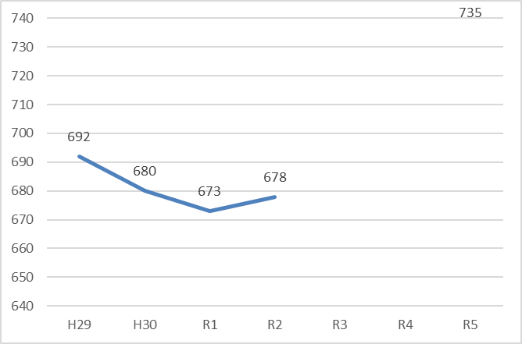

目標値
基本計画認定後の値
基準年値
基本計画認定前の値

※調査方法：現場確認による営業店舗調査を毎年１０～１２月に実施
※調 査 月：令和２年１１月
※調査主体：草津市
※調査対象：中心市街地における営業店舗
＜内容分析＞
「営業店舗数」の増加に向けた各事業については、概ね予定通りの進捗状況である。
駅東エリアについては、「北中西・栄町地区市街地再開発事業」により令和２年２月に竣工した再開発ビルにおいて、商業テナントが入居したことにより店舗数が増加し、最新値で372店舗となっている。
一方で、駅西エリア、本陣エリアについては、古くからその土地で商いを行っていた商店が閉店し空き店舗になっている状況が多くみられる後継者不足や事業者の高齢化が原因と思われる閉店が見られ、店舗数も年々減少している状況である。

（単位：店舗）
 | 平成30年度(計画前年度) | 令和元年度  (１年目) | 令和2年度  (２年目) | 令和3年度  (３年目) | 令和4年度  (４年目) | 令和5年度  (５年目)
駅西エリア | 200 | 193 | 191
駅東エリア | 355 | 363 | 372
本陣エリア | 125 | 117 | 115
合 計 | 680 | 673 | 678

●目標達成に寄与する主要事業の進捗状況及び事業効果
①．北中西・栄町地区市街地再開発事業（北中西・栄町地区市街地再開発組合）
事業実施期間 | 平成26年度～令和元年度【済】
事業概要 | 駅前における密集市街地の合理的かつ健全な高度利用と、都市機能の更新を図るため、まちなか居住の推進や駅前にふさわしい市街地再開発事業を実施する。
国の支援措置名及び支援期間 | 社会資本整備総合交付金（北中西・栄町地区市街地再開発事業（第１種））【国土交通省】（平成26年度～平成29年度）  社会資本整備総合交付金（都市再生整備計画事業（草津駅周辺地区））【国土交通省】（平成30年度）  社会資本整備総合交付金（都市再生整備計画事業（草津駅周辺都市機能誘導区域地区））【国土交通省】（令和元年度）
事業目標値・最新値及び進捗状況 | 事業目標値：25店舗増  進捗状況：令和2年2月竣工。  商業区画は19区画出店済。（全24区画）
事業の今後について | 中心市街地のにぎわいの拠点として、オープンスペースにてイベントを実施するなど、人が集まる空間となるよう促進し、その効果が周辺地域にも波及できるよう、施設管理組合や地元住民、商店街などと連携しながら、ソフト事業を実施していく。

②．魅力店舗誘致事業（草津市、草津まちづくり株式会社、中心市街地活性化協議会）
事業実施期間 | 令和元年度～令和5年度【実施中】
事業概要 | 商店街の空き店舗、空き家などに出店を希望する事業者に対して、周辺の顧客ニーズや店舗内容などをもとに中心市街地活性化協議会が審査を行い、認定された事業者に出店に伴う改修費などの一部を補助することで、出店を促進する。
国の支援措置名及び支援期間 | 社会資本整備総合交付金（都市再生整備計画事業（草津駅周辺都市機能誘導区域地区））【国土交通省】（令和元年度）  都市構造再編集中支援事業費補助（都市再生整備計画事業（草津駅周辺都市機能誘導区域地区））【国土交通省】（令和2年度～令和5年度）
事業目標値・最新値及び進捗状況 | 事業目標値：5店舗増  進捗状況：令和2年度 誘致店舗数：１店舗  （令和元年度 0店舗）
事業の今後について | 今後も情報発信の手法を工夫するなど、新規出店を検討している事業者に積極的に周知することで活用促進を図っていく。

③．市民総合交流センタープロムナード利活用促進事業（草津市、民間事業者）
事業実施期間 | 令和3年度～令和5年度【未】  [令和2年度～令和5年度]
事業概要 | 市民総合交流センターの公共空間地において、民間を主体としたイベントなどを実施することで、店舗誘致に繋げる。
国の支援措置名及び支援期間 | 国の支援措置なし
事業目標値・最新値及び進捗状況 | 事業目標値：3店舗増  進捗状況：令和3年度以降実施予定。
事業の今後について | 令和3年5月に供用開始の市民総合交流センターの公共空間地の活用方法について、検討を進めていく。

④．東海道・草津宿テナントミックス事業（草津まちづくり株式会社）
事業実施期間 | 令和元年度～令和5年度【実施中】
事業概要 | 本陣エリアにおいて、利活用の可能性がある空き家・空き店舗を、顧客ニーズや利用者層等から必要な商業機能を分析し、テナントミックス事業として戦略的に商業店舗を誘致する。
国の支援措置名及び支援期間 | 地域まちなか活性化・魅力創出支援事業費補助金（中心市街地活性化支援事業）のうち、先導的・実証的事業【経済産業省】（令和元年度～令和5年度）
事業目標値・最新値及び進捗状況 | 事業目標値：3店舗増  進捗状況：これまで2店舗のテナントミックス事業を行ってきたが、令和2年度の新規出店はなかった。草津まちづくり株式会社には、相談や問い合わせが多くあったが、条件がマッチングせず出店には至らなかった。
事業の今後について | 今後も空き家・空き店舗の情報収集を行いながら、空き家・空き店舗所有者からの聞き取りや周辺環境のニーズ調査を行いながら、テナントミックス事業を進めていく。

⑤．草津小市（草津まちづくり株式会社）
事業実施期間 | 令和元年度～令和5年度【実施中】
事業概要 | かつて大きなにぎわいを見せていた「草津大市」を現代によみがえらせ、草津宿本陣界隈で「草津小市」としてマルシェやコンサートを実施し、本陣エリアの魅力を発信することで、店舗誘致に繋げる。
国の支援措置名及び支援期間 | 国の支援措置なし
事業目標値・最新値及び進捗状況 | 事業目標値：3店舗増  進捗状況：令和2年度は新型コロナウイルス感染症の影響により、規模を縮小し、本陣エリアの寺社やコワーキングスペースを活用したワークショップや映画上映会を実施した。本陣エリアの魅力を感じてもらうことができ、新規出店の候補地としてアピールすることができた。（来場者数：46人）
事業の今後について | 定期的に開催することで、新規出店者の開拓と、来場者に対する「本陣エリア」の魅力発信を行っていく。

⑥．中心市街地情報発信事業
（中心市街地活性化協議会、草津まちづくり株式会社、草津市）
事業実施期間 | 令和元年度～令和5年度【実施中】
事業概要 | 個々の事業者により発信されてきた中心市街地内のイベント、店舗情報などを、草津まちづくり株式会社のホームページやタウン誌などにまとめ、公共施設や店舗などの場所で総合的に発信することで、中心市街地の魅力を伝え、店舗誘致に繋げる。
国の支援措置名及び支援期間 | 国の支援措置なし
事業目標値・最新値及び進捗状況 | 事業目標値：2店舗増  進捗状況：「まち歩き新聞」を年2回発行し、中心市街地内のイベントや店舗情報を多くの人に伝えることができ、新規出店を検討している事業者に対しても、中心市街地のにぎわいをアピールすることができた。
事業の今後について | 広報物を定期的に発行していくことで、中心市街地の魅力を市内外に発信していくことで、新規出店を検討している事業者に対して、出店候補地としてアピールしていく。

⑦．宿場街道景観形成事業（草津市）
事業実施期間 | 令和元年度～令和5年度【実施中】
事業概要 | 東海道・中山道沿いに並ぶ建物・工作物などの修景整備に対して補助を行い、歴史的な魅力を高め、住民が誇りを感じられるまちなみ整備を進めることで、エリアのまちなみに合った店舗の出店につなげる。
国の支援措置名及び支援期間 | 社会資本整備総合交付金（都市再生整備計画事業（草津駅周辺都市機能誘導区域地区））【国土交通省】（令和元年度）  都市構造再編集中支援事業費補助（都市再生整備計画事業（草津駅周辺都市機能誘導区域地区））【国土交通省】（令和2年度～令和5年度）
事業目標値・最新値及び進捗状況 | 事業目標値：2店舗増  進捗状況：1件の建物・工作物に対して補助を行い、宿場街道の景観整備を行った。これまで継続的に事業を進めてきたことで、街道沿いの景観は当初に比べ大幅に改善され、街道の魅力を高めており、事業者の新規出店候補地としてのアピールポイントとなっている。
事業の今後について | 継続して事業を進めていくことで、より一層、宿場街道らしい景観形成を推進し、エリアのまちなみを魅力と感じる事業者に対して、出店候補地としてアピールしていく。

●目標達成の見通し及び今後の対策
令和２年度については基準年度（平成29年度）の実績を下回る結果となった。目標を達成するためには、民間事業者の新規出店を促していく必要がある。営業店舗数の増加は、歩行者通行量の増加にもつながるため、出店費用の補助を行う「魅力店舗誘致事業」の周知や、中心市街地の魅力を市内外へこれまで以上に発信していき、目標達成に向けて取り組んでいきたい。

